Zandstraalinjector
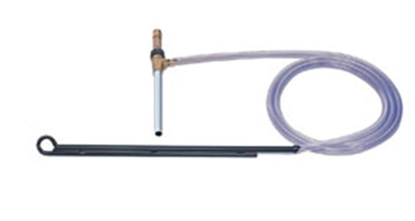
- min. 10 l/min
- max. 19 l/min
- min. 120 bar (12 MPa)
- max. 250 bar (25 MPa)
- voor te bestralen materiaal van 0,2-2 mm korrelgrootte

